微生物学重点
★五星级重点：
一、绪论
1、 微生物的定义
是一切肉眼看不见或看不清的个体微小、构造简单的微小生物的总称。
2、 微生物学的框架结构：一棵大树、五个主干、十个分支
五个主干：形态学、生理学、遗传学、生态学、分类学
十个分支：原核生物、真核生物、病毒；微生物的营养、微生物的代谢、微生物的生长及控制；微生物的遗传变异和育种；微生物的生态、传染与免疫；微生物的分类和鉴定
3、 微生物的五大特点：①体积小，面积大；②吸收多，转化快；
③生长快，繁殖快；④适应强，易变异；⑤分布广，种类多。
第一章 原核
1、 革兰氏染色法：定义、步骤、原理（革兰氏阳性菌和阴性菌细胞壁结构和组成的差异引起了物理特性及脱色能力不同）
定义：
步骤：1结晶紫初染1min
2碘液媒染1min
3乙醇脱色20-30s
4番红复染3min
2、 细菌的主要繁殖方式（四大类微生物繁殖方式的比较）
（1） 二分类（绝大多数）：一个细胞在其对称中心形成一隔膜，进而分裂成两个形态、大小和构造完全不同的子细胞
（2） 三分裂（进行厌氧光合作用的绿色硫细菌）大部分细胞进行常规的二分裂繁殖，部分细胞进行成对的“一分为三”方式的三分裂。形成一对“Y”形细胞，随后仍进行二分裂，结果就形成了特殊的网眼状菌丝体。
（3） 复分裂（寄生于细菌细胞中具有端生单鞭毛称作蛭弧菌的小型弧状细菌）在宿主细菌体内生长时，会形成不规则的盘曲的长细胞，然后细胞多出同时发生均等长度的分裂，形成多个弧形子细胞。
第二章 真核微生物
1、真菌界的门级分类及其主要分类依据

单细胞真菌——酵母菌

真菌 丝状真菌——霉菌

大型子实体真菌——蕈菌

特点：
1、无叶绿素，不能进行光合作用；
2一般具有发达的菌丝体；
3细胞壁多数含几丁质；
4营养方式为异养吸收型；
5以产生大量无性和（或）有性孢子的方式进行繁殖；
6陆生性较强。

2、真核生物与原核生物的比较
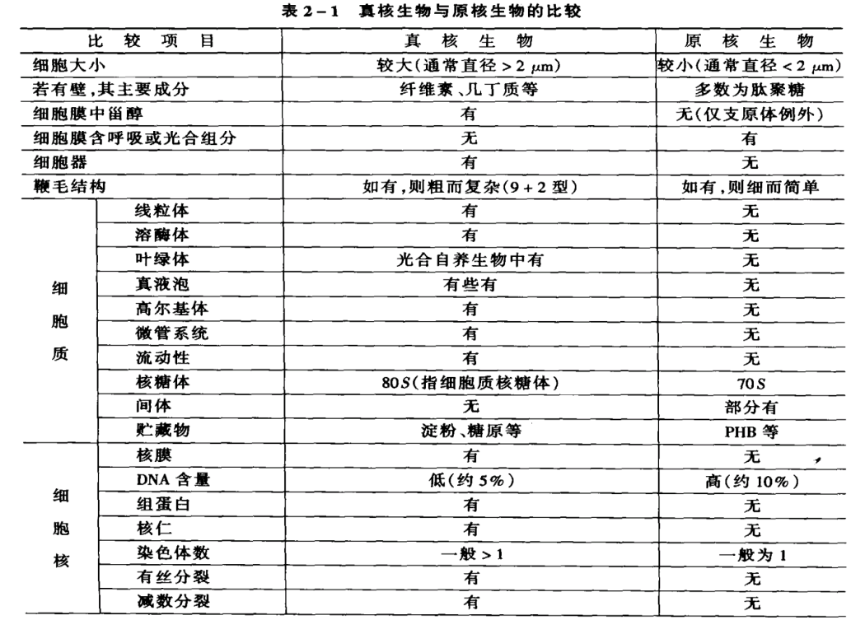

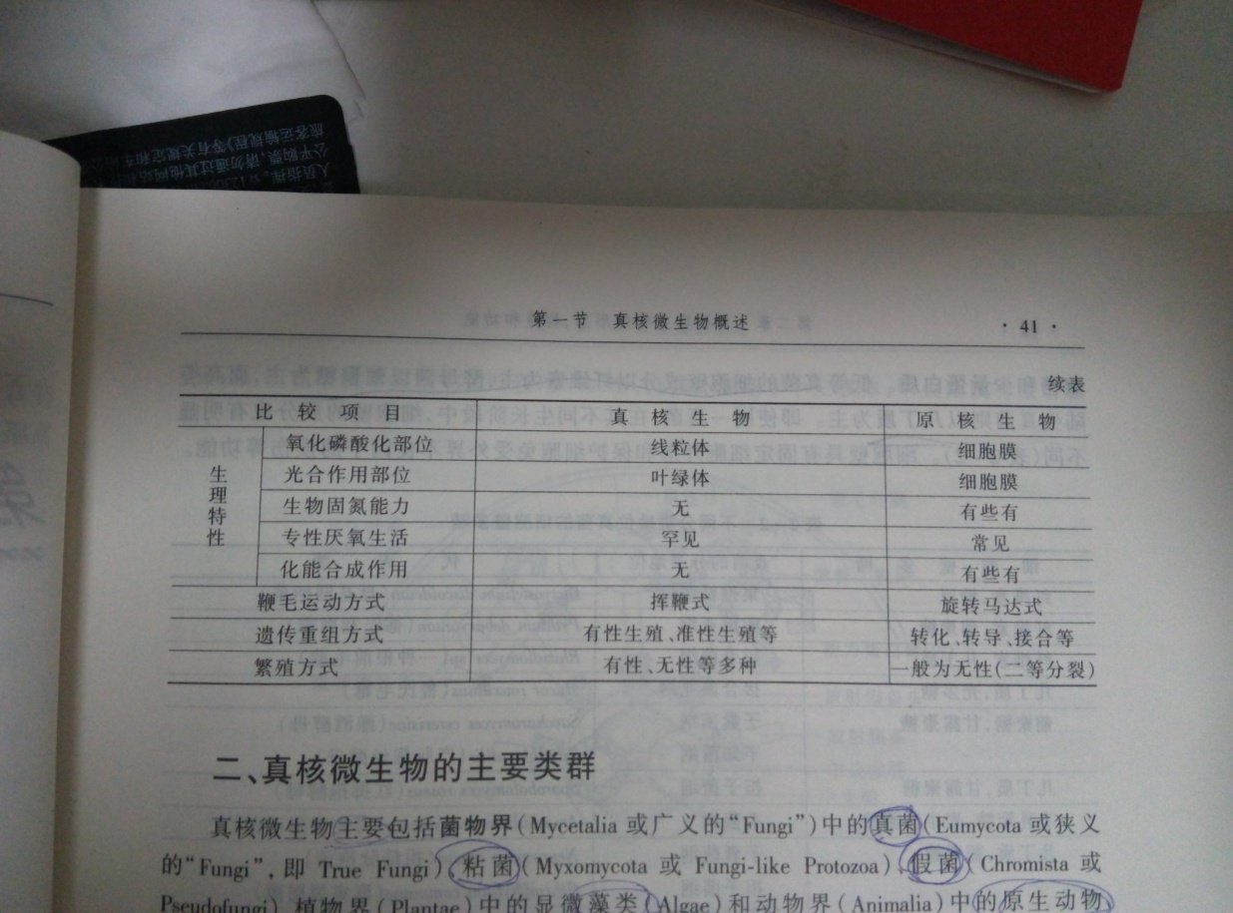

第三章 病毒
1、病毒的繁殖（T4噬菌体为例）
1、吸附：T偶数噬菌体尾部末端尾丝散开，固着于特异性的受点，随之尾刺和基板固定在受点上。
2、侵入：即注入核酸。噬菌体尾部的酶水解细胞壁的肽聚糖，使细胞壁产生一小孔，然后尾鞘收缩，将头部的核酸通过中空的尾髓压入细胞内，而蛋白质外壳则留在细胞外。从吸附到侵入的时间极短，T4只需15s。
3、增殖：包括核酸的复制和蛋白质的生物合成。分为早期蛋白质（主要是病毒复制所需要的酶及抑制细胞代谢的调节蛋白质）；晚期蛋白质（噬菌体外壳的结构蛋白质，如头部蛋白质、尾部蛋白质、溶菌酶等）。
4、成熟（装配）：DNA分子的缩合，通过衣壳包裹DNA而形成完整的头部，尾丝和尾部的其他“部件”独立装配完成，头部和尾部相结合后。最后再装上尾丝。 （当噬菌体的核酸、蛋白质分别合成后即装配成成熟的、有侵染力的噬菌体粒子。）
5、裂解（解放）：当宿主细胞内的大量子代噬菌体成熟后，由于水解细胞膜的脂肪酶和水解细胞壁的溶菌酶等的作用，促进了细胞的裂解，从而完成了子代噬菌体的释放。增殖过程很快，T系噬菌体在合适温度等条件下仅为15-25min,T4裂解量约为100.
2、温和噬菌体与溶原性
温和噬菌体侵入相应宿主细胞后，由于前者的基因组整合到后者的基因组上，并随后着的复制而进行同步复制，因此，这种温和噬菌体的侵入并不引起宿主细胞裂解，此即称溶源性或溶源现象。凡能引起溶源性的噬菌体即称温和噬菌体，而其宿主就称溶源菌。
第四章 营养
1、最适生长pH、最常用培养基：牛肉膏蛋白胨培养基、高氏一号、PDA，配方
①牛肉膏蛋白胨培养基：牛肉膏 0.5g，蛋白胨 1g，氯化钠 0.5g，琼脂 2g
②高氏一号: 可溶性淀粉(20g)，KNO3(1g)，K2HPO4(0.5g)，MgSO4· 7H2O(0.5g)，NaCl(0.5g)，
FeSO4· 7H2O(0.01g)，琼脂 20g，pH=7.4-7.6
③PAD(马铃薯葡萄糖琼脂): 马铃薯 200克,葡萄糖20克,琼脂 15~20克 ,自来水 1000毫升,
自然PH.
2、PH调节的方法：外源、内源、工艺、配方
①外源调节:加入酸液或碱液
②内源调节 缓冲体系(磷酸缓冲液);
备用碱（CaCO３、NaHCO３）
③工艺调节
④配方调节
第五章 代谢
1、发酵的定义:
在无氧等外源氢受体的条件下，底物脱氢后所产生的还原力[H]未经呼吸链传递而直接交某一内源性中间代谢物接受，以实现底物水平磷酸化产能的一类生物氧化反应。
2、次级代谢物：指某些微生物生长到稳定期前后，以结构简单、代谢途径明确、产量较大的出生代谢物作前体，通过复杂的此生代谢途径所合成的各种结构复杂的化学物。
第六章 生长
1、微生物生长的含义：生长量+繁殖数
2、测量生长的方法：平板菌落计数、比浊法、干重法及显微计数；
测生长量：
①（直接）干重法
②（间接）比浊法：用分光光度计对无色微生物悬浮液进行测定，一般选用450~650nm波段。若要连续跟踪某以培养物的生长动态，可用带有右侧臂的三角瓶作原位测定
③计繁殖数：（直接）显微计数：采用细菌计数板或血球计数板，在显微镜下对微生物数量进行直接计数（计算一定容积里样品中微生物的数量）
④（间接）平板菌落计数：适用于各种好氧菌或厌氧菌。主要操作是把稀释后的一定量菌样通过浇注琼脂培养基或在琼脂平板上涂布的方法，让其内的微生物单细胞分散在琼脂平板上，待培养后，每一活细胞就形成一个单菌落，即“菌落形成单位”，根据每皿上形成的cfu数乘上稀释度就可推算出菌样含菌数

3、典型生长曲线及其特点 ：定量研究液体培养基中微生物群体生长规律的实验曲线叫做微生物生长曲线。将少量纯种微生物细胞接种到容积恒定的液体培养基上，在合适的环境下，细胞就会由小变大，发生有规律的生长。若以细胞数的对数为纵坐标，培养时间为横坐标，就可以绘出一条由延滞期、指数期、稳定期、衰亡期4个阶段组成的典型生长曲线。
①延滞期（或称延迟期、滞留适应期）：
a.群体生长速度近于零；
b.细胞重量增加，体积增大，但不分裂繁殖；
c.细胞内的RNA特别是rRNA含量增高，原生质嗜碱性；
d.代谢活动特别是合成代谢旺盛；
e.对外界不利条件反应敏感。
②指数期（又称对数生长期）：
a.菌数以几何级数增加； 生长速率常数最大，代时最短而且稳定；
b.个体形态、化学组成、生理特性均较为一致 ；
c.酶系活跃，代谢旺盛
③稳定期：生长速率等于0；菌体产量达到最高点
④衰亡期：细胞生活力衰退，死亡率增加，细菌总数急剧下降。细胞出现多形态；有的微生物出现自溶现象；有的会进一步合成或释放对人类有益的抗生素等次生代谢物；芽孢杆菌在这一时期会产生芽孢；

4、灭菌方法及制定依据
烘箱热空气灭菌：160-170℃,1-2小时；
加压蒸汽灭菌：121℃，15-20分钟；（制定依据：最耐热的嗜热脂肪芽孢杆菌的致死温度为120℃,10分钟）。
原理与影响因素：采用强烈的理化因素使任何物体内外部的一切微生物永远丧失其生长繁殖能力的措施，其实质上还可分为杀菌（菌体虽死，但形体尚存）和溶菌（菌体被杀死后，其细胞因发生自溶、裂解等而消失的现象）两种。
第七章 遗传
1、质粒：凡游离于原核生物核基因组以外，具有独立复制能力的小型共价闭合环状的dsDNA分子，即cccDNA就是典型的质粒。
2、营养缺陷型，筛选方法
营养缺陷型：某一野生型菌株因发生基因突变而丧失合成一种或几种生长因子、碱基或氨基酸的能力，因而无法再在基本培养基上正常生长繁殖的变异类型。
营养缺陷型的筛选方法：一般要经过诱变、淘汰野生型、检出缺陷型（夹层培养法、限量补充培养法、逐个检出法、影印平板法）和鉴定营养缺陷型（生长谱法）4个环节

3、基因突变的特点：不对应性的证明
①自发性——指可自发地产生突变
②不对应性——指突变性状（如抗青霉素）与引起突变的原因间无直接对应关系
③稀有性——通常自发突变的几率在10¯6~10¯9间；
④独立性——某基因的突变率不受它种基因突变率的影响；
⑤可诱变性——自发突变的频率可因诱变剂的影响而大为提高；
⑥稳定性——基因突变后的新遗传性状是稳定的；
⑦可逆性——野生菌株某一性状可发生正向突变，也可发生相反的回复突变。
4、菌种保藏的目的：不死不衰不乱，便于使用和交换。
菌种保藏的原理：低温、干燥、缺氧、贫营养、保护剂。
菌种保藏的方法：冰箱斜面、沙土管、冷冻干燥、液氮超低温冷藏。
ATCC菌种保藏方法
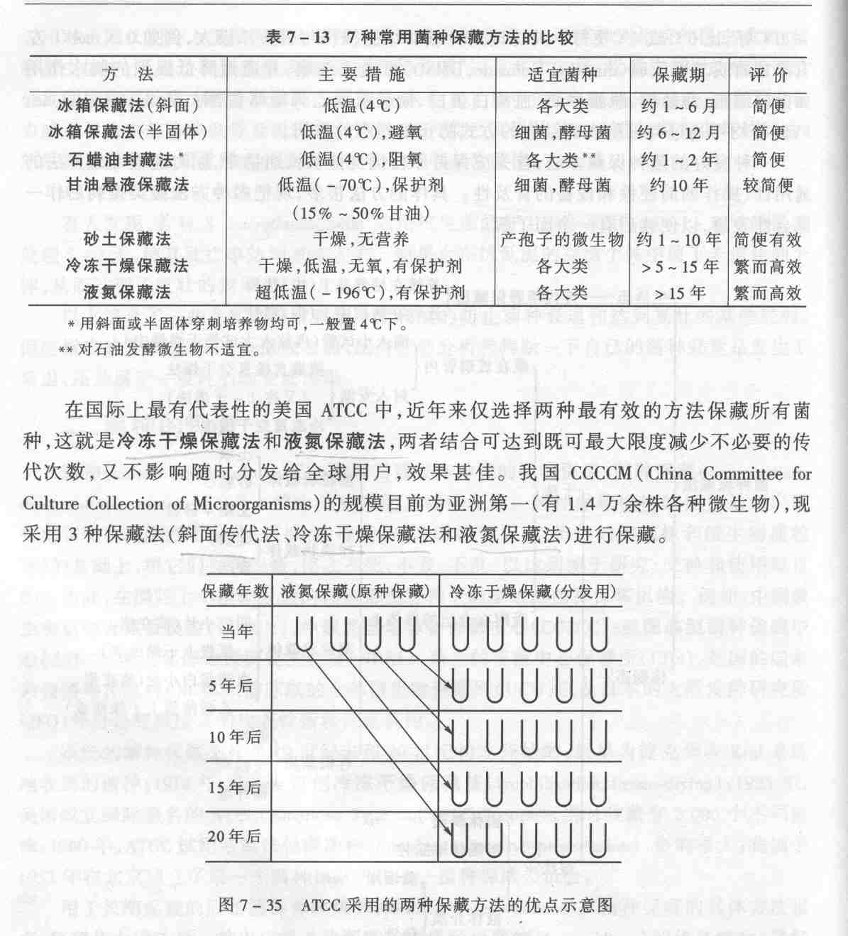
第八章 生态
1、正常菌群：生活在健康动物各部位、数量大、种类较稳定、一般能发挥有益作用的微生物种群。
2、根际微生物：又称根圈微生物。生活在根系邻近土壤，依赖根系的分泌物、外渗物和脱落细胞而生长，一般对植物发挥有益作用的正常菌群，称为根际微生物。
3、富营养化：指水体中因氮、磷等元素含量过高而引起水体表层的蓝细菌和藻类过度生长繁殖的现象。
4、BOD₅：BOD即“生化需氧量”伙“生化耗氧量”又称需氧量，是水中有机物含量的一个间接指标。BOD的测定条件一般规定在20℃下5昼夜BOD5为5日生活需氧量。
COD：即化学需氧量，是表示水体中有机物含量的一个简便的间接指标，指1L污水中所含的有机物在用强氧化剂将它氧化后，所消耗氧的毫克数。
第九章 传染免疫
传染：又称感染或侵染，指外源或内源性病原体突破其宿主的三道免疫防线后，在宿主的特定部位定植、生长繁殖或产生酶及毒素，从而引起一系列病理生理的过程。
免疫：是机体识别和排除抗原性异物的一种保护性功能，在正常条件下，它对机体有利；在异常条件下，也可损害机体。包括免疫防御、免疫稳定、免疫监视。
第十章 分类进化
1、伯杰氏系统细菌学手册《Bergy’s Manual Systematic Bacteriology》
真菌分类手册《真菌字典》Ains-worth分类系统
2、微生物鉴定流程：形态鉴定 → 分子鉴定 → 理化鉴定 + 化学鉴定等

★四星级重点
绪论
1、巴斯德消毒法：63℃、30min有效杀死微生物保留原来风味。
2、科赫法则：在每一病例中都出现相同的微生物，且在健康者体内不存在;
用这种微生物的纯培养接种健康而敏感的寄主，同样的疾病会重复发生;
从试验发病的寄主中能再度分离培养出这种微生物来。
如果进行了上述4个步骤，并得到确实的证明，就可以确认该生物即为该病害的病原物。
3、为什么说巴斯德是微生物学的奠基人？（巴斯德的主要贡献）
①彻底否定了“自然发生”学说;
②免疫学——预防接种;
③证实发酵是由微生物引起的;
④巴氏消毒法.
4、为什么说科赫是细菌学的奠基人？（科赫的主要贡献）
①首次证明了一种特定的微生物是特定疾病的病原，阐明了特定细菌会引起特定的疾病;
②发明了用固体培养基的细菌纯培养法;
③科赫法则.
第一章 原核
1、原核生物的主要类群：三菌三体
三菌：细菌、放线菌、蓝细菌;
三体：支原体及、立克次氏体、衣原体
2、细菌的定义：是一类细胞细短、结构简单、胞壁坚韧、多以二分裂方式繁殖和水生性较强的原核生物
3、细菌的基本形态：球状（单球菌、双球菌、四联球菌、八叠球菌、链球菌、葡萄球菌）、杆状、螺旋状（弧菌、螺菌、螺旋体）
4、细菌染色法：活菌/死菌；正染色/负染色；简单染色法/鉴别染色法
简单染色法
正染色 革兰氏染色法
鉴别染色法 抗酸性染色法
死菌 芽孢染色法
吉姆萨染色法
细菌染色法
负染色：荚膜染色法

活菌：用美蓝或TTC（氯化三苯基四氮唑）等作活菌染色
5、细菌细胞的特殊结构p22：糖被、鞭毛、菌毛、芽孢细胞壁缺陷型菌P16：原生质体、原生质球/球形体、L-型菌、支原体
6、中间体：一种由细胞膜内褶而形成的囊状构造，其内充满着层状或管庄的跑囊。多见于G+细菌。
异染颗粒：是细胞内磷素的一种储存形态，也是能源储存场，还具有降低细胞渗透压等作用
PHB：聚-β-羟丁酸，是一种存在于许多细菌细胞质内属于类脂性质的碳源类贮藏物，不溶于水，而溶于氯仿，可用尼罗蓝或苏丹黑染色，具有贮藏能源、碳源和降低细胞内渗透压等作用。
7、质粒：凡游离于原核生物核基因组以外，具有独立复制能力的小型共价闭合环状的dsDNA分子，即cccDNA就是典型的质粒。
糖被：某些细菌细胞壁外的一层厚度不定的透明胶状物质
8、芽孢：某些细菌在其生长发育后期，在细胞内形成的一个圆形或椭圆形、 厚壁、含水量低、抗逆性强的休眠构造，无繁殖能力
鞭毛：生长在某些细菌表面的长丝状、波曲的蛋白质附属物
菌毛：纤毛、伞毛、线毛、须毛，是一种长在细菌体表面的纤细、中空、短直且数量较多的蛋白质类附属物，具有使菌体附着于物体表面上的
伴孢晶体：少数芽孢杆菌（苏云金芽孢杆菌Bt额）在形成芽孢的同时，会在芽孢旁边形成一颗菱形、方形或不规则形的碱溶性蛋白质晶体，称为伴孢晶体。
菌落：在固体培养基上以母细胞为中心的一堆肉眼可见的，有一定形态、构造等特征的子细胞集团。
9、放线菌（定义）、属于原核生物的依据、（放线菌的）分生孢子、孢囊孢子
放线菌:是一类主要呈菌丝状生长和以孢子繁殖的陆生性较强的原核生物，为革兰氏阳性细菌。
依据：

分生孢子：基内菌丝会断裂成大量杆菌状体的放线菌，具有分枝状、发达的营养菌丝，但多数无气生菌丝，当营养菌丝成熟后，会以横割裂方式突然产生形状、大小较一致的杆菌状、球菌状或分支杆菌状的分生孢子
孢囊孢子：孢囊链霉菌属的放线菌具有由气生菌丝的孢子丝盘卷而成的孢囊它长在气生菌丝的主丝或侧丝的顶端，内部产生多个孢囊孢子（无鞭毛）
10、放线菌的菌丝类型：基内菌丝、气生菌丝、孢子丝
基内菌丝：菌丝 无分隔，可以产生各种水溶性、脂肪性色素，使培养基着色。功能：吸收营养物质和排泄代谢废物。
气生菌丝：由基内营养菌丝长出培养基外，伸向空间的菌丝，直生或分支状，较基内菌丝粗。
孢子丝：气生菌丝发育到一定阶段分化出可形成孢子的菌丝。孢子丝排列方式随不同种而不同，是分类上的依据。功能：形成孢子，起繁殖作用。
分生孢子：孢子丝横割分裂形成孢子，形态各异，菌种鉴定依据。
11、蓝细菌（定义）、特点：先锋生物（抗逆性强），光合、固氮、菌胶团；异形胞、
定义：是一类进化历史悠久、革兰氏染色阴性、无鞭毛含叶绿素a（但不形成叶绿体）、能进行产氧性光合作用的大型原核生物
12、支原体特点：无细胞壁、独立营养、形体最小的细胞性生物，形成典型的油煎蛋菌落，细胞膜含有甾醇。
13、立克次体特点：G-、专型细胞内寄生、通过虱、蚤、蜱、螨等节肢动物传播；对热敏感；不完整
14、衣原体特点：专性寄生、能通过细菌滤器，能量寄生物；最复杂是生活史：原体和始体
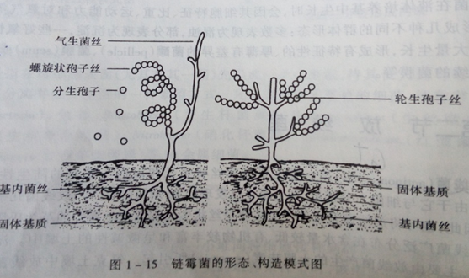
第二章 真核微生物
1、真菌定义：一类据偶细胞壁、无根茎叶的分化、大多为丝状体、不含叶绿素、靠寄生或腐生方式生活的低等真核生物。
2、酵母菌定义、真假酵母
定义：泛指能发酵糖类的各种单细胞真菌。
真酵母：具有有性生殖的酵母菌
假酵母（拟酵母）：只进行无性繁殖的酵母菌
3、酵母菌的无性繁殖和有性繁殖，三种生活史及代表类型；假菌丝
无性繁殖：①芽殖（最常见）
②裂殖（少数，裂殖酵母属）
③产生无性孢子
有性繁殖：以形成子囊和子囊孢子的方式进行有性繁殖
生活史：
①营养体既能以单倍体也能以二倍体的形式存在
特点：a.一般情况下都以营养体状态进行出芽繁殖
b.营养体既能以单倍体也能以二倍体的形式存在
c.在特定条件下才能进行有性繁殖

②营养体只能以单倍体形式存在
特点：a.营养细胞为单倍体
b.无性繁殖为裂殖
c.二倍体细胞不能独立生活，
故此期极短整个生活史可分为五个阶段：
(1) 单倍体营养细胞借裂殖方式进行无性繁殖
(2) 两个营养细胞接触后形成接合管，发生质配后进行核配，于是两个细胞连成一体
(3) 二倍体的核分裂3次，第一次为减数分裂
(4) 形成8个单倍体的子囊孢子
(5) 子囊破裂，释放子囊孢子。

③营养体只能以二倍体的形式存在
特点：a.营养体为二倍体，不断进行芽殖，此阶段较长
b.单倍体的子囊孢子在子囊内发生接合
c.单倍体阶段仅以子囊孢子的形式存在，不能进行独立生活
具体过程：
(1) 单倍体子囊孢子在孢子囊内成对接合，并发生质配和核配
(2) 接合后的二倍体细胞萌发，穿破子囊壁
(3) 二倍体的营养细胞可独立生活，通过芽殖方式进行无性繁殖
(4) 在二倍体营养细胞内的核发生减数分裂，故营养细胞成为子囊，其中形成4个单倍体子囊孢子。
4、酵母菌细胞壁的结构组成：三明治结构：甘露聚糖、蛋白质、葡聚糖。
5、霉菌定义，繁殖方式
定义：丝状霉菌，指那些菌丝发达又不产生大型肉质子实体结构的真菌
繁殖方式：营养繁殖、无性繁殖和有性繁殖三种
(1)营养繁殖。由菌丝中间个别细胞膨大形成的休眠孢子，其原生质浓缩，细胞壁加厚，可抵抗高温与干燥等不良环境条件。待环境条件适宜时，萌发成菌丝体，如毛霉属中的总状毛霉（Mucor recemosus）。
(2)无性繁殖。主要产生节孢子、分生孢子和孢囊孢子。
(3)有性繁殖。主要产生卵孢子、接合孢子和子囊孢子。
第三章 病毒
1、病毒特点：
①形体极其微小；
②没有细胞构造，主要成分仅为核酸和蛋白质两种；
③每种病毒只含一种核酸，不是DNA就是RNA；
④既无产能酶系，也无蛋白质和核酸合成酶系；
⑤以核酸和蛋白质等“元件”的装配实现其大量繁殖；
⑥在离体条件下，能以无生命的生物大分子状态存在，并可长期保持其侵染活力；
⑦对一般抗生素不敏感，但对干扰素敏感；
⑧有些病毒的核酸还能整合到宿主的基因组中，并诱发潜伏性感染。
2、病毒的对称机制和个体形态
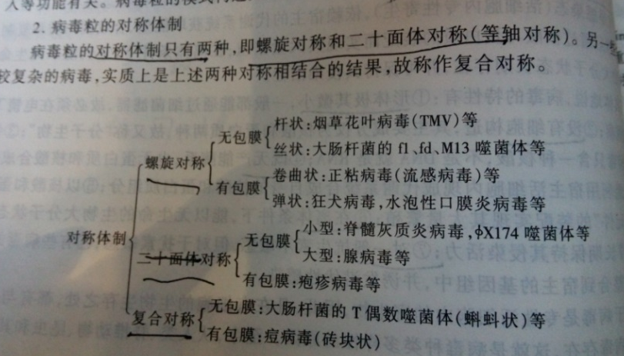

3、病毒的结构与组成
两种类型病毒体的结构：核心＋衣壳=核衣壳——裸病毒
核心＋衣壳＋包膜——有包膜病毒（对脂溶剂敏感）
核心：只有一种核酸， 衣壳：蛋白质
功能：核酸：决定病毒的感染性，遗传变异（感染性核酸）
衣壳，包膜：辅助感染、抗原性、毒性、保护作用
4、一步生长曲线
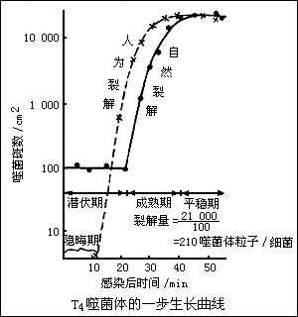

- 潜伏期：指噬菌体的核酸侵入宿主细胞后至第一个成熟噬菌体粒子装配前的一段时间，分为两段：隐晦期、胞内积累期（潜伏后期）
②裂解期：紧接在潜伏期后的宿主细胞迅速裂解、溶液中噬菌体粒子急剧增多的一段时间。
- 平稳期：感染后的宿主细胞已全部裂解，溶液中噬菌体效价达到最高点的时期

5、双层平板法与孤岛噬菌斑
底层平板（~2%琼脂培养基7-8ml）
37℃
计数噬菌斑
双层平板法 上层培养基（~1.0%琼脂培养基3ml） 10余h

上层平板 宿主菌悬液（对数期菌液0.2ml） 混匀

噬菌体试样（合适稀释液0.1ml）
6、亚病毒的定义与种类：
定义:凡在核酸和蛋白质两种成分中，只含其中之一的分子病原体，称为亚病毒。
种类：类病毒、拟病毒、朊病毒三种。
第四章 营养
1、碳氮比：指微生物培养基中①碳源物质量与氮源物质量之比，或②所含的碳源中碳原子与氮源中氮原子的摩尔数比。
2、六大营养要素、四大营养类型：
六大营养要素：碳源、氮源、能源、无机盐、生长因子、水

四大营养类型：
①光能无机营养型（光能自养型）
特点:
a.能以CO2为唯一或主要碳源;
b.进行光合作用获取生长所需要的能量;
c. 以无机物(H、H2S、S) 等作为氢供体或电子供体，使CO2还原为细胞物质。
②光能有机营养型（光能异养型）
特点:
a.以CO2及简单有机物为碳源;
b.以有机物为供氢体、利用光能将CO2还原为细胞物质;
c.生长时多需要外源的生长因子。
③化能无机营养型（化能自养型）
特点:
a.生长所需要的能量来自无机物氧化过程中释放出的化学能;
b.以CO,或碳酸盐作为唯一或主要碳源进行生长时，利用H2、H2S、Fe2+、NH3或NO2~等作为电子供体使CO2还原成细胞物质。
④化能有机营养型（化能异养型）
特点:
a.生长所需要的能量均来自有机物氧化过程中释放出的化学能;
b.生长中所需要的碳源主要是一些有机物，例如 淀粉、糖类、纤维素、有机酸等。

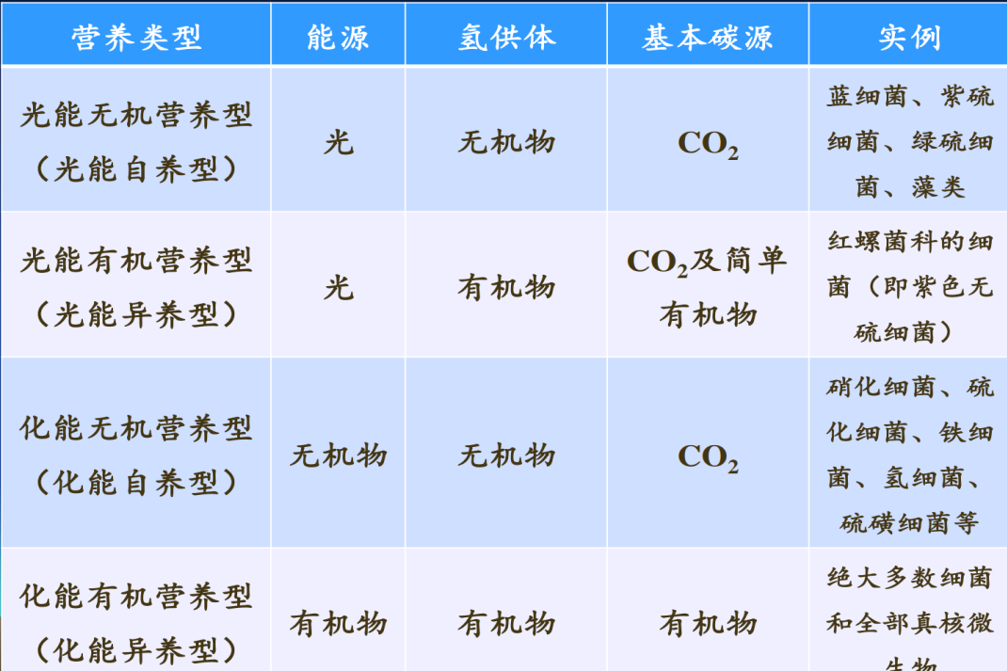

3、生长因子的类型：维生素；必须氨基酸、核苷酸等

4、跨膜运输及基团转位：类型及特点
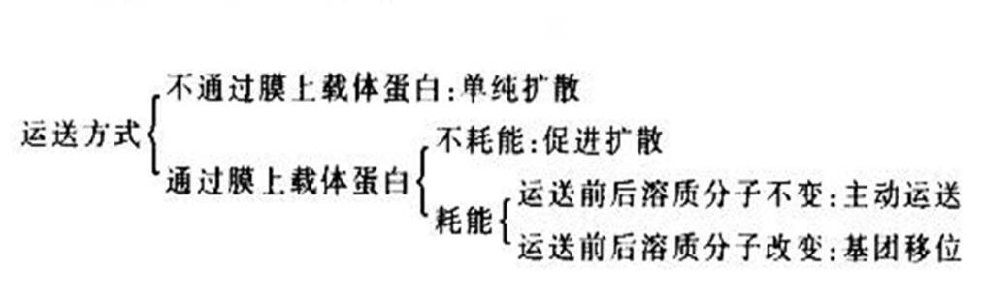
①单纯扩散特点：a.从高浓度向低浓度扩散；
b.运输速率与浓度梯度差成正比；
c.不消耗代谢能，无选择性；
d.非主要运输方式。
②促进扩散特点：a.物质由高浓度区向低浓度区扩散；
b.不需要能量；
c.扩散特异性载体蛋白（渗透酶）参与；
d.扩散速度较快。
运送营养物质的种类：无机离子和糖类等
③主动运送特点：a.逆浓度梯度运输；
b.需要提供能量；
c.需要特异性载体蛋白参与；
d.微生物吸收营养物质的主要机制。
运送营养物质的种类：无机离子、有机离子和一些糖类等
④基团移位:
定义：指既需要特异性载体蛋白的参与，又需要耗能的一种物质运送方式。
类型：磷酸转移酶系统（PTS）
特点：a.需要细胞膜上的底物特异性载体蛋白的协助;
b.消耗能量，逆浓度梯度运送物质;
c.溶质在运送前后发生分子结构的变化。
运送物质：葡萄糖、果糖、甘露糖、核甘酸、丁酸和腺嘌呤等。
5、培养基及其配制原则、设计步骤
培养基：一种人工配制的、适合微生物生长繁殖或产生代谢产物用的混合养料。
四个原则：a.目的明确:实验室：不计较成本，重复性要强；
大生产：考虑成本（1）种子培养基：利于菌种快速繁殖
（2）发酵培养基：利于产物生成
b.营养协调（C/N比）
c.理化适宜：①PH：细菌7.0～8.0；放线菌7.5～8.5；
酵母菌3.8～6.0；霉 菌4.0～5.8。
②透压和水活度：等渗适宜 (0.998-0.6)
③氧化还原势：发酵↓.1V ↑ 呼吸
d.经济节约（1）以粗代精（2）以“野”代“家”（3）以废代好
（4）以简代繁（5）以烃代粮（6）以纤代糖
（7）以氮代朊（8）以“国”代“进”
设计步骤：a.生态模拟
b.参考文献
c.精心设计 d.试验比较
6、培养基的分类：成分、状态、功能（选择培养基）
（1）按对培养基成分的了解作分类：
天然培养基;组合培养基;半组合培养基
（2）按培养基外观的物理状态作分类：
液体培养基;固体培养基;半固体培养基;脱水培养基
（3）按培养基对微生物的功能作分类：
基础培养基;加富培养基;增殖培养基;选择性培养基;鉴别性培养基
（4）发酵工厂的培养基：
种子培养基;发酵培养基;保种培养基
7、琼脂的特点：透明度高、粘着力强、耐加压灭菌
8、培养基的配置流程：
计算称量；加水溶解；调节PH；过滤分装；放塞包装；加压灭菌；摆放斜面；空培备用
9、培养基设计步骤 生态模拟；参考文献；精心设计；试验比较
10、选择性培养基：一类根据某微生物的特殊营养要求或其对化学、物理因素的抗性而设计的培养基，具有使混合菌样中的劣势菌变成优势菌的功能，广泛用于菌种筛选等领域。
分类：加富性选择培养基、抑制性选择培养基

第五章 代谢
1、生物固氮，固氮微生物类群；固氮酶活性的测定方法
生物固氮：大气中的分子氮通过微生物固氮酶的催化而还原成氨的过程，生物界中只有原核生物才具有固氮能力。
固氮微生物类群：固氮菌科、根瘤菌科、红螺菌目、甲基球菌科、蓝细菌
固氮菌：自生固氮菌、共生固氮菌、联合固氮菌
固氮酶活性测定方法：乙炔还原法
2、次级代谢，特点
定义：某些生物为了避免在初级代谢过程某种中间产物积累所造成的不利作用而产生的一类有利于生存的代谢类型。可以认为是某些生物在一定条件下通过突变获得的一种适应生存的方式。
特点：次级代谢只存在于某些生物（如植物和某些微生物）中，并且代谢途径和代谢产物因生物不同而不同，就是同种生物也会由于培养条件不同而产生不同的次级代谢产物。

第六章 生长
1、同步生长、获得同步培养物的方法：选择法，诱导法
同步生长：在培养物中的所有细菌，都处于同样细胞生长和分裂周期中生理状态。
2、无法采用固体平板菌落计数的微生物生长测定方法：MPN法（液体稀释法）
3、连续培养，方法：恒化法和恒浊法；连续培养的优缺点
定义：连续培养：又称开放培养，在一恒定的培养容器的流动系统中，以一定的流动速度不断补充入新的营养物质，同时以相同的速度排出培养物（包括菌体及代谢产物），使流动系统内的流量，细胞数量和营养状态维持恒定，使培养的微生物处于对数生长期的时间继续延长下去
优点：①高效 ； ②可实现自动化控制； ③产品质量稳定；
缺点：①菌种易退化 ②易染菌 ③营养物利用率低，产量常数小。
4、高密度培养，定义及关键因素
定义：指微生物在液体培养中细胞群体密度超过常规培养的10倍以上。
关键：补料及溶氧。
5、影响延滞期长短的因素有哪些
a.菌种
b.接种龄，指接种物或种子的生长年龄
c.接种量，接种量大延滞期短
d.培养基成分
6、致死温度：在10分钟内，杀死全部供试微生物的温度下限。
基质：生理盐水；
浓度：每毫升108个细胞。
7、影响微生物生长的因素：温度、氧气、pH；
温度生长三基点；低温生长机制、高温生长机制；酚系数
8、根据有氧气的关系，可以分成5大类：
专性好氧菌、兼性好氧、耐氧菌、专性厌氧菌、微好氧菌；
相关酶类：SOD、过氧化氢酶
9、青霉素、链霉素、头孢霉素、卡那霉素四环素、利福平等抗生素的抗菌机理
青霉素：细胞壁合成中，抑制肽与肽桥间的转肽作用
头孢菌素：阻止肽链间的交联
链霉素: 与30SRb结合，促进错译抑制延伸
卡那霉素：与30SRb结合，促进错译抑制延伸
四环素：30S，抑制氨酰tRNA与Rb结合
氨苄青霉素：50S，抑制氨酰tRNA与Rb结合
利福平：与RNA聚合酶，阻止RNA合成

第七章 遗传
1.Ames实验：利用细菌营养缺陷型（his-）的回复突变来检测环境或食品中是否存在化学致癌剂的简便有效方法。
2.移码突变：诱变剂会使DNA序列中的一个或少数几个核苷酸发生增添或缺失，从而使该处后面的全部遗传密码的阅读框架发生改变，并进一步引起转录和转译错误的一类突变。
3.转座因子：DNA序列通过非同源重组的方式，从染色体某一部位转移到同一染色体另一部位或其他染色体上某一部位的现象，称为转座，凡具有转座作用的一段DNA序列，称转座因子。
4.DNA的损失与修复机制：
损失：DNA损伤是复制过程中发生的DNA核苷酸序列永久性改变，并导致遗传特征改变的现象。
情况分为：替换、删除、插入、外显子跳跃
修复：①光复活作用:经紫外线照射过的微生物立即曝露于可见光下时， 可明显降低其死
亡率的现象。又称为SOS修复，是一种倾向差错型修复作用
②切除修复（暗修复）:这种修复与光无关，必须有四种酶的参与：
ａ．核酸内切酶 ｂ.核酸外切酶 ｃ.DNA聚合酶 ｄ.连接酶

5.梯度平板技术: 是定向筛选抗药性突变株的一种有效方法，通过制备琼脂表面存在药物浓梯度的平板、在其上涂布诱变处理后的细胞悬液、经培养后再从其上选取抗药性菌落等步骤，就可定向筛选到相应抗药性突变株。
6.诱变育种，工作原则；高效筛选方案的模板
诱变育种：是指利用物理或化学诱变诱变剂处理均匀分散的微生物细胞群，促进其突变率显著提高，然后采用简便、快速、和高效的筛选方法，从中挑选出少数符合育种目的的突变株，以供生产或科研之用。
工作原则：⑴选择简便有效的诱变剂
⑵挑选优良的出发菌株
⑶处理单孢子（或单细胞）悬液：
①处理均匀；②避免长出不纯的菌落
- 表型延迟现象：表型的改变落后于遗传型改变的现象。
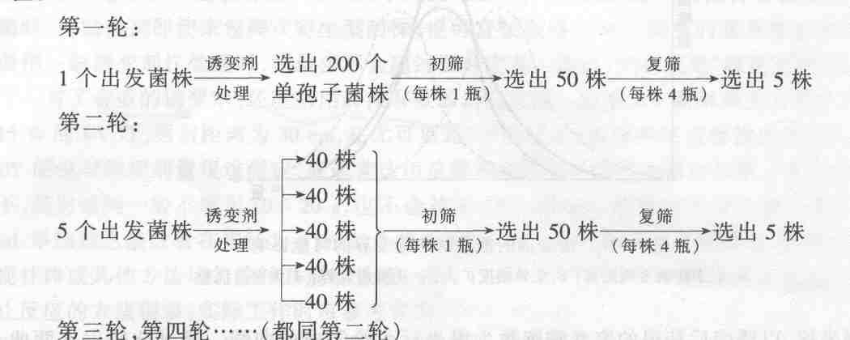

7.转化、转导、结合；定义与特点
转化
定义：一般是指某一基因型的细胞从周围介质中吸收来自另一基因型细胞的DNA而使受体的基因型和表型发生相应变化的现象。
特点：
转导
定义：是利用噬菌体为媒介，将供体菌的部分DNA转移到受体的现象。转导DNA位于噬菌体蛋白外壳内，不易被外界的DNA水解酶所破坏，所以比较稳定。分为普遍性转导和局限性转导 两种类型。
特点：
接合
定义：供体菌通过性菌毛与受体菌直接接触，把F质粒或其携带的不同长度的核基因组片段传递给后者，使后者获得若干新遗传性状的现象。
特点：

8.中断杂交实验与基因图谱
中断杂交实验：将两个菌株在培养液中进行通风培养，每隔一段时间取样，把菌液放在组织捣碎器里搅拌以中断杂交，经过稀释接种到鉴别培养基上，待形成菌落后鉴定它们的基因型。
基因图谱：对生物的基因进行鉴定，以此测定它的染色体上的特定位置，然后用图示的方式把它表示出来。

9.普遍性转导、局限性转导，高频转导
①普遍性转导：通过极少数完全缺陷使菌体对供体菌基因组上任何小片段DNA进行“误包”，而将其遗传性状
②局限性转导：以噬菌体为媒介，只能使供体的一个或少数几个基因转移到受体的转导作用称为局限性转导
③高频转导：在局限转导中，若对双重溶源菌进行诱导，就会产生含50%左右的局限转导噬菌体的高频转导裂解物，用这种裂解物去转导受体菌，就可获得高达50%左右的转导子
10.原生质体融合：
通过人为的方法，使遗传性状不同的两细胞的原生质体发生融合，并进而发生遗传重组以产生同时带有双亲性状的、遗传性稳定的融合子（fusant）的过程
11.准性杂交：
一种类似于有性生殖，但比它更原始的两性生殖，这是一种在同种二不同菌株的体细胞间的融合，它可不借减数分裂而导致低频率基因重组并产生重组子。
过程：①菌丝联结；②形成异核体；③核融合或核配；④体细胞交换和单倍体化
12.基因工程，基因工程的基本操作
基因工程：指在基因水平上的遗传工程（genetic engineering），它是用人为方法将所需要的某一供体生物的遗传物质－DNA大分子提取出来，在离体条件下用适当的工具酶进行切割后，把它与作为载体（vector）的DNA分子连接起来，然后与载体一起导入某一更易生长、繁殖的受体细胞中，以让外源遗传物质在其中“安家落户”，进行正常的复制和表达，从而获得新物种的一种崭新的育种技术
基因工程的基本操作：1、目的基因的取得2、载体的选择3、目的基因与载体DNA的体外重 4、重组载体引入受体细胞 5、重组受体细胞的筛选和鉴定6、 “工程菌”或“工程细胞”的大规模培养
13.菌种衰退、菌种保藏、菌种复壮
①菌种衰退：生产菌株生产性状的劣化、遗传标记的丢失称为菌种退化。菌种退化可以是形态上的，也可以是生理上的。如产孢子能力、发酵主产物比例下降等
②菌种保藏：是指通过适当方法使微生物能长期存活，并保持原种的生物学性状稳定不变的一类措施
③菌种复壮：就是在菌种发生退化后，通过纯种分离和性能测定，从退化的群体中，找出尚未退化的个体，以达到恢复该菌种原有性状的一种措施
14.菌种保藏的机构有哪些？
中国微生物菌种保藏管理委员会；农业微生物菌种保藏管理中心（ACCC）：
工业微生物菌种保藏管理中心（CICC）；医学微生物菌种保藏管理中心（CMCC）
美国典型菌种保藏中心（ATCC），美国的北部地区研究实验室（NRRL），英国的国家典型菌种保藏所（NCTC），日本的大阪发酵研究所（IFO），东京大学应用微生物研究所（IAM），荷兰的真菌中心收藏所（CBS），法国的里昂巴斯德研究所（IPL），德国的科赫研究所（RKI）

第八章 生态
1.土壤、水体和空气中微生物的分布规律：
（1）土壤：细菌（~10^8）>放线菌（~10^7,孢子）>霉菌(~10^5)>藻类(~10^4)>原生动物(~10^3)
（2）水体：①淡水型水体：a.沿岸区或浅水区，蓝细菌，光合藻类，好氧性微生物
b.深水区：厌氧光合细菌，厌氧菌
c.湖底区：厌氧菌
②海水型水体：藻类，芽孢杆菌属，假单胞菌属，弧菌属，发光细菌，病毒（噬菌体）a.透光区：多种b.无光区：一些c.深海区：少量d.超深渊海区极少数耐压菌
（3）空气：含尘埃越多或越贴近地面空气，含量高

2.沼气发酵：产甲烷菌在无氧条件下，利用氢气还原二氧化碳等碳源营养物，借以产生能量，细胞物质和代谢废物（甲烷）的生理过程。
3.条件致病菌：宿主防御能力减弱，正常菌群生长部位改变或长期服用抗生素等致菌药物，就引起正常菌群失调，原先某些不致病的正常菌群成员就趁机转移或大量繁殖，成了致病菌。
4.水体自净作用：主要是生物学和生物化学的作用，包括好氧菌对有机物降解作用，原生动物对细菌吞噬作用，噬菌体对宿主裂解作用，藻类对无机元素吸收作用，以及浮游动物和一系列后生动物通过食物链摄取和浓缩作用。
5.自然界微生物的分布规律
6.生态关系：互生、共生、寄生、拮抗、捕食等
7.无菌动物，悉生生物：
无菌动物：指不能检出任何活的微生物和寄生虫的动物
悉生生物：凡在某一生物体中没有任何可检出的其他生物，或者除少数栖息其中的已知生物外，不能再检出其他生物的
8.生物膜：指生长在潮湿，通气的固体表面上的一层由多种活微生物构成的黏滑，暗色菌膜，能氧化，分解污水中的有机物或某些有毒物质。
9.微生物处理污水的原理：
在污水处理装置这一小型人工生态系统内，利用不同生理，生化功能微生物的代谢协同作用而进行的一种物质循环过程
10.污水处理装置的主要类型：
产能型（沼气发酵）、节能型（氧化塘）、耗能型（活性污泥）
11.沼气发酵的三个阶段：水解、产酸、产气

第九章 传染免疫
1.决定传染结局的因素
（1）病原体：毒力；数量；侵入门径 （2）宿主的免疫力 （3）环境因素
2.传染的可能结局：隐形传染，带菌状态，显性传染
3.免疫功能的分类：免疫防御、免疫稳定、免疫监视
4.补体系统：存在于正常机体体液中的非特异性的血清蛋白，包括30余种蛋白质成分，主要由肝细胞和巨噬细胞产生。通常以无活性形式存在于正常血清和体液中。补体能被任何的抗原-抗体复合物激活，由无活性形式转变为对病原体具有杀灭作用的活性形式。
5.特异性免疫的特点：获得性、高度特异性、记忆性、个体差异性。
6.免疫系统的组成：
免疫器官（中枢、外周）、免疫细胞（T、B）、免疫分子（抗原、抗体）
7.外毒素、内毒素、类毒素、抗毒素；抗原、半抗原、抗体：
①外毒素：病原细菌，主要是一些革兰氏阳性菌，在生长过程中合成并分泌到胞外的毒素。
②类毒素：利用外毒素对热和某些化学物质敏感的特点，用0.3-0.4%甲醛处理，使其毒性完全丧失，但仍保持抗原性，这种经处理的外毒素。
③抗毒素：常用来预防注射。也可用类毒素注射动物（如马），以制备外毒素的抗体。
④内毒素：革兰氏阴性菌的细胞壁物质，主要成分是脂多糖(LPS)，于菌体裂解时释放，作用于白细胞、血小板、补体系统、凝血系统等多种细胞和体液系统，引起发热、白细胞增多、血压下降及微循环障碍，有多方面复杂作用，但相对毒性较弱，各种革兰氏阴性菌的内毒素作用相似，且没有器官特异性。
⑤抗原：能诱导机体产生体液抗体和细胞免疫应答，并能与相应抗体和T淋巴细胞在体内外发生特异结合反应的大分子物质
⑥半抗原：只有反应原性而没有免疫原性的抗原
⑦抗体：机体在抗原物质刺激下由浆细胞产生的一类能与抗原特异结合的血清活性成分称为抗体，又称免疫球蛋白（Ig）。
8.抗原的免疫原性的物质基础：异物性、大分子、结构复杂。
9.抗体的类型（Ig GAMDE）及结构特点：Y型的四链三区两种片段
抗体的类型：IgG、IgA、IgM、IgD、IgE
结构特点：Y型的四链三区两种片段：重链（H链）、轻链（L链）；可变区（V区）、恒定区（C区）、铰链区
10.免疫应答的三个基本阶段：感应阶段、反应阶段、效应阶段
11.免疫接种的原理：
指用人工方法把失活或低毒的病原体或其产物接入机体，以刺激其免疫系统对相应病原体或其有毒产物产生保护性免疫力。
12.抗原抗体反应的一般规律：
（一）特异性（二）可逆性（三）定比性 （四）阶段性 （五）条件依赖性

第十章 分类进化
1、种的定义：种是一个基本分类单位，它是一大群表型特征高度相似、亲缘关系极其接近、与同属内其他种有着明显差异的菌株的总称
2、林奈氏双名法：学名=属名+种名加词（必要，用斜体排字）＋（首次定名人）＋现名定名人＋定名年份（可省略，均用正体排字）
3、世界主要的微生物菌种资源保藏中心：
ATCC（美国）、DSMZ（德国）、CCGCC（中国普通微生物保藏管理中心）、ACCC（中国农业微生物保藏管理中心）、CICC（中国工业微生物菌种保藏管理中心）等
4、界 Kingdom （拉：Regnum）、 门Phylum（拉：phylum）或（拉：Divisio）、
纲Class（拉：Classis）、目Order（拉：Ordo）、科Family（拉：Familia）、属Genus（拉：Genus）、种Species（拉：Species）
5、五界分类学说、三域学说
五界分类学说：1969年Whittaker提出原核生物界、原生生物界、真菌界、植物界、动物界的五界系统
三域学说：1978年罗斯（Woses）提出古生菌、细菌和真核生物三域学说。
★部分三星级重点
绪论
第一章
1、球菌的分类及分类依据：根据分裂方向及随后相互间的连接方式；单球菌、双球菌、四联球菌、八叠球菌、链球菌、葡萄球菌
- 螺旋菌的分类：弧菌、螺菌、螺旋体
3、细菌细胞壁的功能：a.固定细胞外形和提高机械强度；
b.为细胞生长、分裂和鞭毛运动所必需；
c.阻拦大分子有害物质进入细胞；
d.与细菌的抗原性、致病性和对噬菌体的敏感性有关
4、细胞膜的功能、结构学说：
功能：a. 控制细胞内、外的物质运送、交换；
b.维持细胞内正常渗透压的屏障作用；
c.合成细胞壁各种组分和荚膜等大分子的场所；
d.进行氧化磷酸化和光合磷酸化的产能基地；
e.鞭毛的着生点和提供其运动所需的能量等
结构学说：流动镶嵌模型
5、鞭毛的功能、结构、着生方式、观察方法
鞭毛的功能：运动功能
结构：革兰氏阴性细菌鞭毛结构：L环 (连在细胞外壁层LPS部位)
P环 (连在内壁的肽聚糖部位) ；S环 (与周质空间相连)；M环 (嵌入在细胞膜上)
革兰氏阳性细菌鞭毛仅由S和M环组成
着生方式：端生，周生，侧生
观察方法：a.电镜观察
b.特殊鞭毛染色法使染料沉积在鞭毛表面，光镜观察
c.暗视野，对细菌的悬滴标本或水浸片观察
d.琼脂平板培养基上菌落形态或在半固体直立柱穿刺线上群体扩散现象
- 芽孢的抗性原理：DPA；芽孢研究的意义
芽孢的抗性原理：细菌芽孢对热、干燥、化学消毒剂、辐射等均表现出很强的抗性，尤其突出的是抗热性。目前比较有代表性的是渗透调节皮层膨胀学说
DPA：吡啶二羧酸钙
芽孢研究的意义：（1）芽孢的有无及形态可作为菌种鉴定的重要的形态学指标；
（2）芽孢的存在有利于对菌种的保藏；
（3）可作为衡量消毒灭菌措施的主要指标。
第二章
1、质粒2um质粒“2mm质粒”及少数酵母菌线状质粒中也含有DNA。
2、世代交替：产生孢子的孢子体世代(二倍体世代)，和产生配子的配子体世代(单倍体世代)有规律的交替出现的现象
3、菌丝与菌丝体，有隔菌丝、无隔菌丝
菌丝：构成霉菌营养体的基本单位是菌丝。菌丝是一种管状的细丝，把它放在显微镜下观察，很像一根透明胶管，它的直径一般为3~10微米，比细菌和放线菌的细胞约粗几倍到几十倍
菌丝体：菌丝可伸长并产生分枝，许多分枝的菌丝相互交织在一起
有隔菌丝：菌丝中有隔膜，被隔膜隔开的一段菌丝就是一个细胞，菌丝体由很多个细胞组成，每个细胞内有1个或多个细胞核。在隔膜上有1至多个小孔，使细胞之间的细胞质和营养物质可以相互沟通。这是高等真菌（即子囊菌亚门和半知菌亚门中的霉菌）所具有的菌丝类型
无隔菌丝：菌丝中无隔膜，整团菌丝体就是一个单细胞，其中含有多个细胞核。这是低等真菌（即鞭毛菌亚门和接合菌亚门中的霉菌）所具有的菌丝类型。
2、酵母菌落的特点及其与细菌、霉菌、放线菌的差异：
酵母菌落的特点：较细菌菌落大且厚，表面湿润、透明、光滑、易被挑起，多为乳白色，少数呈红色
与细菌、霉菌、放线菌的差异
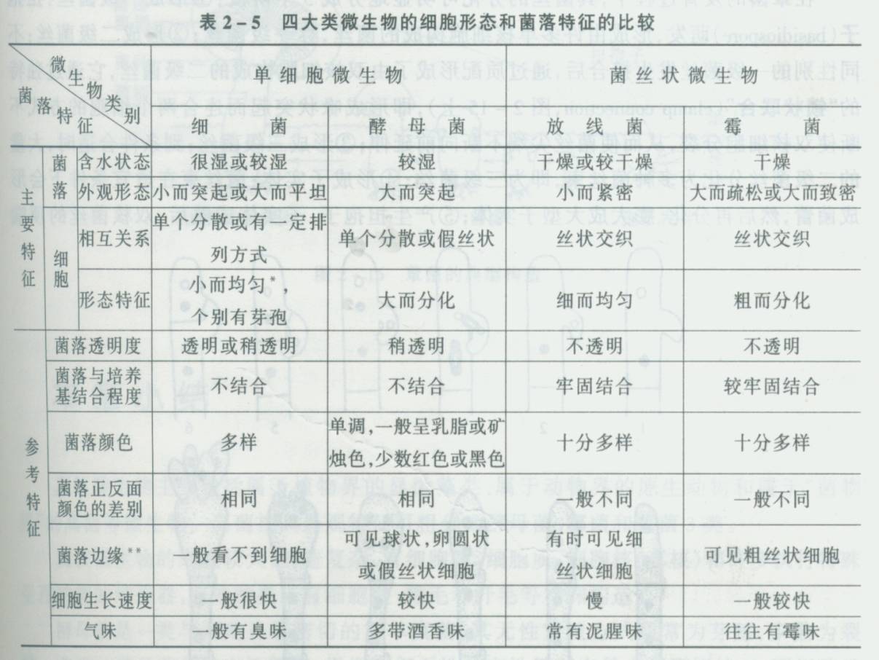

5、链霉菌形态和构造：
形态：呈丝状分枝
构造：菌内菌丝，固体基质，孢子丝，气生菌丝
第四章 营养
1、培养基：一种人工配制的、适合微生物生长繁殖或产生代谢产物用的混合养料。
2、微生物的四大营养类型（碳源、能源、受氢体）
光能无机自养型，光能有机异养型，化能无机自养型，化能有机异养型

第五章 代谢
生物固氮反应六要素：1.ATP供应
2.还原力[H]及其传递载体
3.固氮酶
4.还原底物-N2
5.镁离子
6.严格厌氧环境

